Кореличский краеведческий музей
УК «Кореличский районный краеведческий музей» был создан по решению Кореличского районного комитета КПБ 23 мая 1969 года как районный музей народной славы. В 1972 году было выделено здание для историко-краеведческого музея.
С 1970 года велся сбор материалов по истории района, который начала Валентина Антоновна Климаш. Через год это дело продолжил Иван Алексеевич Шибут. Именно он и стал создателем первой экспозиции краеведческого музея, которая была открыта 29 июня 1974 года до 30-летия освобождения Беларуси от немецко-фашистских захватчиков. Именно он и стал его первым директором. Нынешняя экспозиция музея открыта 4 июня 1995 г. к 600-летию со дня первого упоминания о Кореличах в письменных источниках.
Иван Алексеевич родился 1 апреля 1925 года в Кореличах, учился сначала в польской, а потом в русской школах, окончил Гродненское культпросветучилище, а затем Московский институт культуры. Получив предложение возглавить музей, Иван Алексеевич с энтузиазмом взялся за дело. Он ездил по многим деревням и хуторам, встречался с бывшими подпольщиками, ветеранами Великой Отечественной войны, жителями района, от которых получал интересную информацию, фотографии, документы и другие материалы. Кроме того, он работал в архивах Минска, Гродно, Бреста, Барановичей, где нашел много новых фактов по истории района. В результате этой большой работы в 1973 году началось создание первой музейной экспозиции. Много фотографий для музея Иван Александрович сделал сам.
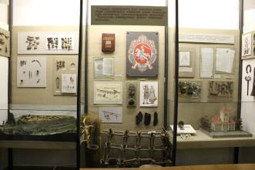
Экспозиция музея знакомит посетителей с памятниками археологии на территории района (среди экспонатов есть материалы раскопок с неолитической стоянки у д. Еремичи и городища железного века у д. Воронча), с историей края в период средневековья (находящийся археологические находки из раскопок в г. п. Мир и Мирском замке, клад медных монет солидов XVIII в., рукописные книги XVIII - XIX вв. и др.), с земледельческими календарными обрядами белорусов.
В экспозиции находится коллекция вещей крестьянского быта и декоративно-прикладного искусства XIX - XX вв., Произведения белорусских живописцев и графиков.
В музее хранятся и экспонируются многочисленные материалы, рассказывающие о жизни, научной и творческой деятельности выдающихся людей Кореличчины (Я. Чечета, И. Домейко, А. Милютя, А. Божко, Я. Брыля, А. Деркача, О. Ипатовой, Р. Тармолы, В. Колесника, П. Конюхова, А. Ильинского, П. Ламана и др.).
Значительный отдел экспозиции музея посвящен событиям, которые происходили на территории района в годы Великой Отечественной войны. Посетители могут увидеть документы оккупационного периода, фотографии погибших жителей района, узнать о трагедии сожженных на Кореличчине деревень.
Отдельная витрина посвящена деятельности Мирского комсомольско-молодежного подполья, которое возглавлял И. М. Мацко. Многочисленные фотографии и документы рассказывают об участниках Великой Отечественной войны, о деятельности партизанских отрядов и бригад на территории района, об освобождении Кореличчине от немецко-фашистских захватчиков.
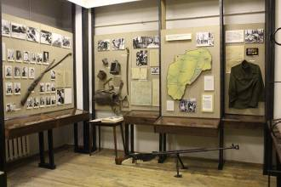
Бывший научный сотрудник музея Кристина Ивановна Буйволова, которая начала работать в музее незадолго до его открытия, вспоминала, что интерес к истории района был большим, иногда в музее проводили по несколько экскурсий в день. И. А. Шибут, между тем, продолжал работу по сбору новых материалов, записывал воспоминания людей, печатал статьи в районной газете "Полымя".
И. А. Шибут плодотворно работал в районном краеведческом музее до выхода на пенсию. В 1986 году его заменил на этом посту В. В. Чертко, а с 1988 года исполнял обязанности директора стала В. В. Уласевич, которая до этого 9 лет работала научным сотрудником. В это время здание музея было подготовлено к капитальному ремонту. С 1990 года им занимался И. А. Шибут, который вновь стал директором музея.
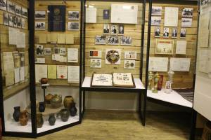
Одновременно началась работа над планом новой экспозиции. Завершали ремонт В. М. Мороз, возглавившая музей в 1991 году, и Э. А. Арабей, который работал в музее с 1994 года до открытия новой экспозиции. Благодаря напряженной работе работников музея (над созданием новой экспозиции работали научный сотрудник С. А. Кошур, главный хранитель фондов Т. С. Воробей, а также местный художник П. Л. Коршун, гродненские и минские художники), в декабре 1994 года было оформлено первый зал музея, а 4 июня 1995 года состоялось торжественное открытие новой экспозиции "Земля и люди", которое было приурочено к 600-летию со дня первого упоминания о Кореличах в письменных источниках. Жители Корелич получили к юбилею поселка прекрасный подарок - современный музей.

